Новые возможности в SafeDESIGNER 3.1
Числовой диапазон расширенных функций
В новейшей версии инструмента SafeDESIGNER теперь стало возможно использовать и сравнивать сигналы с типами переменных "safeINT" и "safeDINT" помимо их математической обработки при помощи основных арифметических операций. Также стало доступным преобразование значений INT и DINT в любом направлении с помощью специализированных функциональных блоков безопасности. Данное расширение функционала завершает собой широкий спектр возможностей для числовой обработки сигналов, предоставляемых в Automation Studio 4 разработчикам.
Новые требования
При разаботке приложений безопасности все чаще требуются наличие числовых функций для обработки различных параметров, к примеру, таких как давление, температура, скорость. С момента своего появления на рынке в 2008 году. SafeDESIGNER поддерживает обработку данных типа "safe INT" и соответсвующие арифметические операции и функции сравнения. Этот диапазон функций непрерывно расширяется по сей день.
Мониторинг синхронной работы
Теперь пользователи технологии B&R Smart Safe Reaction могут обрабатывать безопасные значения скорости и позиции и использовать их для перехода в безопасное состояние системы. Эти функции идеально подходят для тех ситуаций, когда требования по безопасности выходят за рамки стандартного функционала пакета SafeMOTION. Возможные сценарии работы включают в себя управление дополнительными безопасными датчиками поворота системы безопасности или мониторинг синхронной работы систем приводов. Помимо решения вышеописанных задач управления технологическими процессами, SafeDESIGNER стал широко используемым инструментом, подходящим для безопасной обработки различных параметров процесса, таких как давление, температура, уровень расхода.

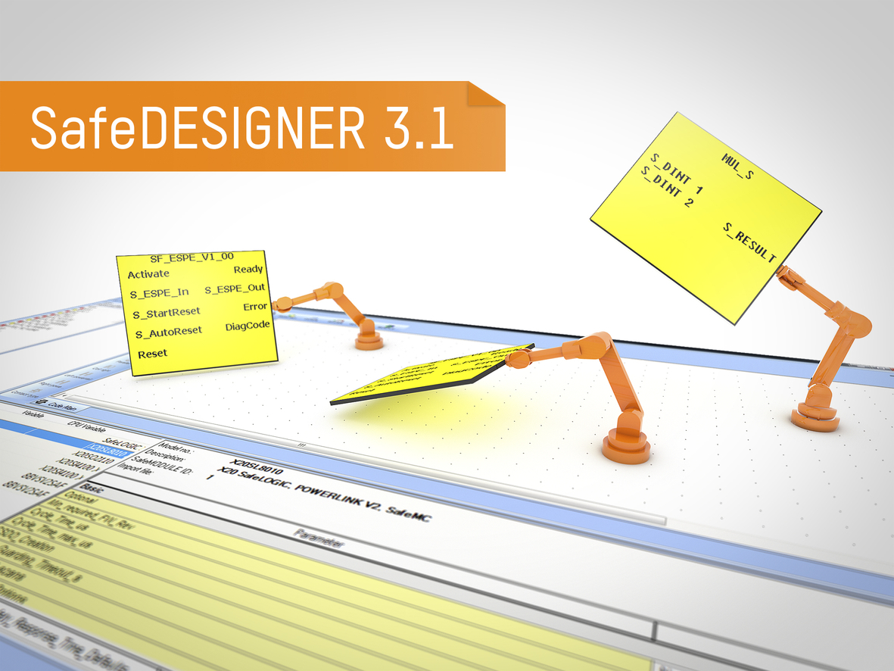
SafeDESIGNER 3.1 позволяет математически связать и безопасно обработать сигналы INT и DINT.

О компании B&R
Компания B&R специализируется на инновационных решениях в сфере промышленной автоматизации, а также имеет представительства по всему миру со штаб-квартирой в Австрии. Продукция B&R сочетает в себе уникальные инженерные разработки и передовые технологии, и по праву завоевала международное признание и любовь клиентов. В портфолио B&R всегда найдется комплексное решение практически для любой задачи современной промышленности: автоматизация отдельных машин или целых заводов, продвинутое управление движением, визуализация, встроенные технологии безопасности и многое другое. Технологии промышленной полевой шины POWERLINK и openSAFETY, так же, как и мощная среда разработки Automation Studio являются основой постоянного совершенствования техники автоматизации и успеха компании на рынке. Дух инноваций позволяет компании B&R быть на острие прогресса, превосходя самые смелые ожидания своих клиентов.
Более подробную информацию Вы сможете найти на www.br-automation.com.

